四川省人力资源和社会保障厅文件

川人社办发〔2015〕147号

四川省人力资源和社会保障厅
关于职称证书办理事权调整有关事项的通知

各市（州）人力资源和社会保障局，省级有关部门：
根据2015年省政府清理优化行政权力工作有关精神，省人力资源和社会保障厅研究决定，从2015年11月1日起，对我省职称证书核发办理事权进行调整。现就有关事项通知如下：
一、证书用章。自2015年11月1日起，我省专业技术资格证书和专业技术人员职（执）业资格证书签章改为“四川省人力资源和社会保障厅职称考试证书专用章”（钢印、红印）；高级专业技术职务资格证书签章改为“四川省人力资源和社会保障厅高级职务资格证书专用章”。
二、证书办理程序
（一）专业技术资格证书办理程序
1．成绩公布。根据国家有关文件确定的专业技术资格考试合格标准，省职称改革工作领导小组办公室（以下简称省职改办）发文公布专业技术资格考试成绩及由省级考试机构提供的合格人员名单。
2．证书打印。省人事考试中心收到人力资源和社会保障部统一印制、编号的专业技术资格证书，根据合格人员名单打印证书后，通知各市（州）人力资源和社会保障（或专业主管）部门及省级专业主管部门领取证书。
3．证书复核。市（州）人力资源和社会保障（或专业主管）部门及省级专业主管部门对证书信息进一步复核，粘贴考生本人照片（二寸近期正面免冠照），带证书、《专业技术资格登记表》（附件1）到省人事考试中心签章办证。
4．签章发证。省人事考试中心对照考试合格人员名单进行签章。证书加盖四川省人力资源和社会保障厅职称考试证书专用章钢印和红印，专业技术资格登记表加盖四川省人力资源和社会保障厅职称考试证书专用章红印。签章完成后，用章单位在印章使用登记表上签字登记。
市（州）人力资源和社会保障（或专业主管）部门及省级专业主管部门通知考生领取证书和专业技术资格登记表。证书由本人持有，资格登记表由单位归入个人档案。
（二）专业技术人员职（执）业资格证书办理程序
1．成绩公布。根据国家或我省（按国家执业资格制度相关规定，二级建造师等三类职业资格考试由我省自行组织并核发办理证书）有关文件确定的职（执）业资格考试合格标准，省职改办发文公布考试成绩及由省级考试机构提供的合格人员名单。
2．证书打印。省人事考试中心收到人力资源和社会保障部或我省统一印制、编号的专业技术人员职（执）业资格证书，根据合格人员名单打印证书后，通知各市（州）人力资源和社会保障（或专业主管）部门及省级专业主管部门领取证书。
3．证书复核。市（州）人力资源和社会保障（或专业主管）部门及省级专业主管部门对证书信息进一步复核，粘贴考生本人照片（二寸近期正面免冠照），带证书、《专业技术人员职（执）业资格证书登记表》（附件2）到省人事考试中心签章办证。
4．签章发证。省人事考试中心对照考试合格人员名单进行签章。证书加盖四川省人力资源和社会保障厅职称考试证书专用章钢印和红印，专业技术人员职（执）业资格证书登记表加盖四川省人力资源和社会保障厅职称考试证书专用章红印。签章完成后，用章单位在印章使用登记表上签字登记。
市（州）人力资源和社会保障（或专业主管）部门及省级专业主管部门通知考生领取证书和专业技术人员职（执）业资格证书登记表。证书由本人持有，资格登记表由单位归入个人档案。
（三）高级专业技术职务资格证书办理程序
1．印发任职资格文件。各高评委评审结果经公示、审核后，省职改办向相关单位下发评审通过人员任职资格通知。
2．证书填写。市（州）人力资源和社会保障（或专业主管）部门及省级专业主管部门在收到省职改办高级专业技术职务任职资格通知后，根据通知明确的评审通过人员名单打印证书（无打印条件的用黑色墨水笔填写）。
3．证书复核。市（州）人力资源和社会保障（或专业主管）部门及省级专业主管部门对证书信息进一步复核，粘贴申办人本人照片（二寸近期正面免冠照），编制《四川省高级专业技术职务资格证书发证名册》（附件3），并加盖市（州）人力资源和社会保障（或职改）部门或省级专业主管部门鲜章。带审查无误的高级专业技术职务资格证书、汇总编制的发证名册、相关人员的任职资格文件和职称外语合格证复印件（仅限于“先评后考”和“先评后补”人员）以及填好的“四川省职称改革工作领导小组办公室签章凭条”（以下简称“签章凭条”附件4）到省职改办签章办证。
4．签章发证。省职改办对照评审通过人员名单进行签章。经省职改办负责人或授权人在“签章凭条”上签字同意后，证书加盖“四川省人力资源和社会保障厅高级职务资格证书专用章”钢印。签章完成后，用章单位在印章使用登记表上签字登记。证书办结后，市（州）职改部门和省直有关单位及时向相关人员发放证书。
三、证书补办程序
（一）补办专业技术资格、专业技术人员职（执）业资格证书
1.个人申办。证书补办人将本人申请、单位证明、刊登遗失声明的报纸原件（须为市州以上公开发行的、有国家统一报刊号的报纸；刊登内容包括姓名，身份证号，证书名称、编号、专业、级别和取得时间）、资格证书登记表（或考试成绩合格证明）复印件、本人二寸近期正面免冠彩色照等材料递交到所在地人力资源和社会保障（或专业主管）部门或省级专业主管部门。
2．审查申报。市(州)人力资源和社会保障（或专业主管）部门或省级专业主管部门接收证书补办材料并审查无误后，汇总编制《更换、补发专业、职（执）业资格证书人员情况登记表》（附件5），并附证书补办人所提交材料，于每年5月、11月集中两次报送省职改办。省职改办复核后，上报人力资源和社会保障部申请补发证书。
3．证书办理。省人事考试中心收到人力资源和社会保障部下发的证书后，按专业技术资格证书、职（执）业资格证书办理程序打印、发放证书。
（二）补办高级专业技术职务资格证书
1.个人申办。证书补办人将本人申请、单位证明、刊登遗失声明的报纸原件（须为市州以上公开发行的、有国家统一报刊号的报纸；刊登内容包括姓名，身份证号，证书名称、编号、专业、级别和取得时间）、任职资格文件复印件、本人二寸近期正面免冠彩色照等材料递交到所在地人力资源和社会保障（或专业主管）部门或省级专业主管部门。
2．审查申报。市(州)人力资源和社会保障（或专业主管）部门或省级专业主管部门接收证书补办材料并审查无误后，在任职资格文件复印件上加盖鲜章,汇总编制发证名册（备注栏注明“补办、原证书编号XXXX作废”），并附证书补办人提交材料，到省职改办签章办证。
3．签章发证。按前述高级专业技术职务资格证书办理程序即时办理。
四、其他事项
（一）专业技术职务资格空白证书领取。从2016年起，每年2月1日前，各单位务必将本单位上年度专业技术职务资格证书发证名册（包括高、中、初级）电子文档和《请领签章凭条和专业技术职务资格证书的函》（附件6）报送省职改办。2月1日前未及时报送的单位，次年证书印制中不列入计划，相关责任由单位自行承担。
（二）高级专业技术职务资格证书办证时间。省职改办高级专业技术职务资格证书办证时间为每周二、三、四集中办理（节假日除外）。
五、工作要求
（一）要加强宣传。各市（州）人力资源和社会保障（或专业主管）部门及省级专业主管部门要及时将文件精神传达所属单位，督促有关工作人员熟悉掌握职称证书核发办理事权调整后证书办理的工作制度、要求和程序，确保证书核发办理工作有序开展。
（二）要严格管理。各级要切实按照本通知明确的职能分工履行职责，认真清理检查本地区、本部门的职称证书管理工作，以严肃、严谨的工作态度，严把每个关口，重点围绕证书核发办理调整转移后的廉政风险防控问题，进一步完善、优化职称证书管理的规章制度和工作流程。
（三）要服务到位。各有关部门要从维护国家、公众利益的要求出发，高度重视为广大专业技术人员的服务工作，耐心宣传解释政策，主动协调解决问题；要针对职称证书核发办理事权调整进一步理顺关系，提高证书办理、发放效率，切实为广大专业技术人员提供及时、便捷的优质服务。
本通知自2015年11月1日起实行，过去由人社厅或职改办颁发的有关证书管理规定与本通知不一致的，以本通知为准。
联系人:专 技 处 李卫东 电话：028—86754211
考试中心 潘路佳 电话：028-86629219

附件：1.专业技术资格登记表
2.专业技术人员职（执）业资格证书登记表
3．四川省高级专业技术职务资格证书发证名册
4．四川省职称改革工作领导小组办公室签章凭条
5．更换、补发专业、职（执）业资格证书人员情况登记表
6．请领签章凭条和专业技术职务资格（空白）证书的函

四川省人力资源和社会保障厅
2015年10月16日
附件1

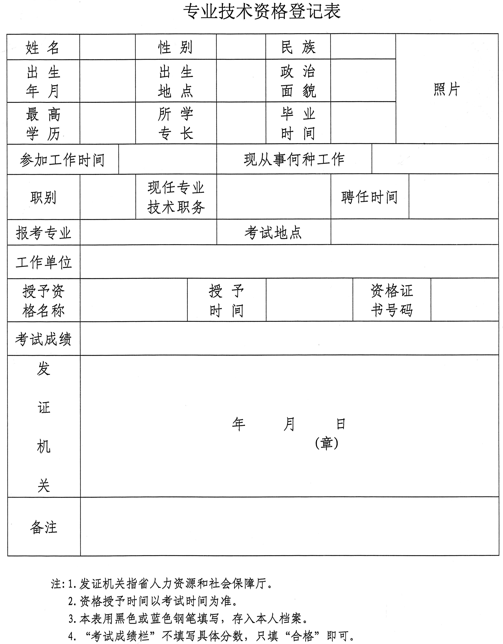

附件2
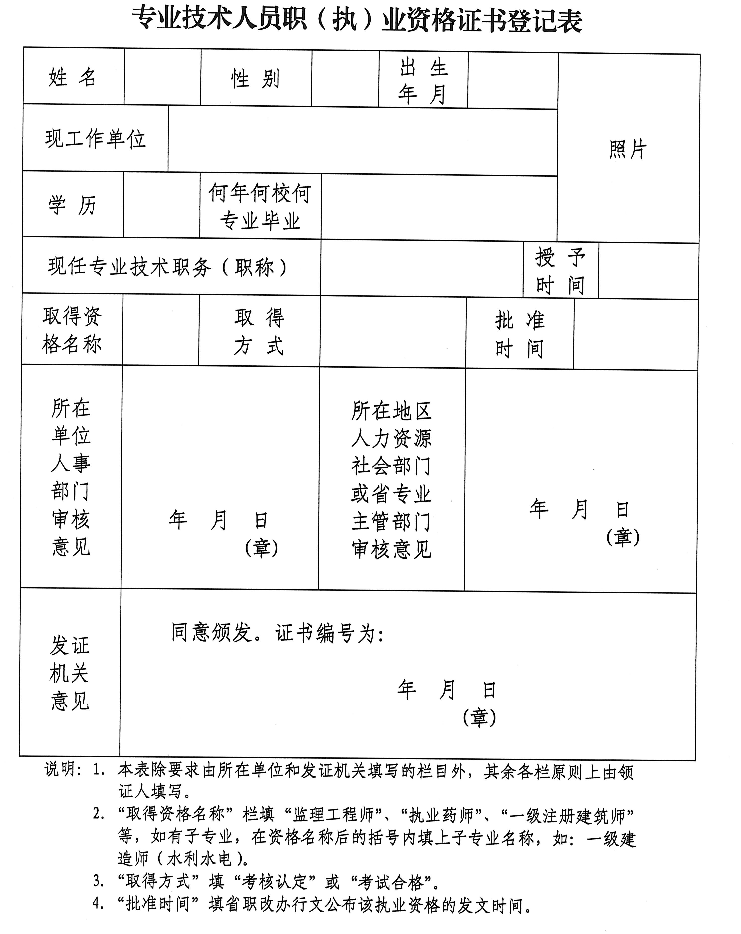

附件3
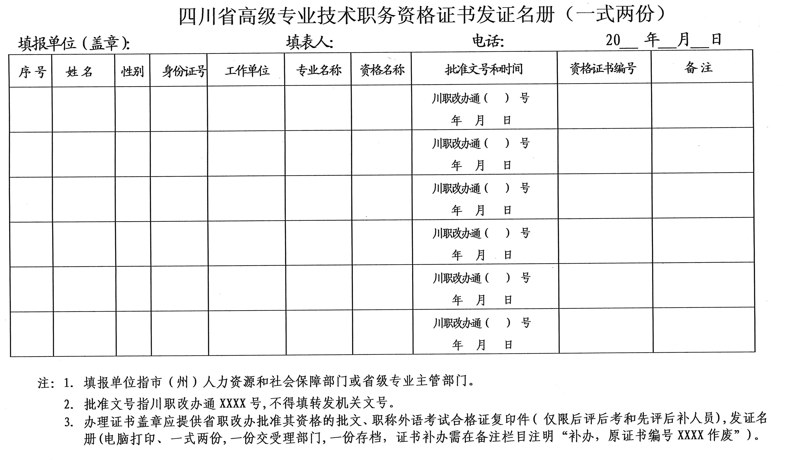

附件4
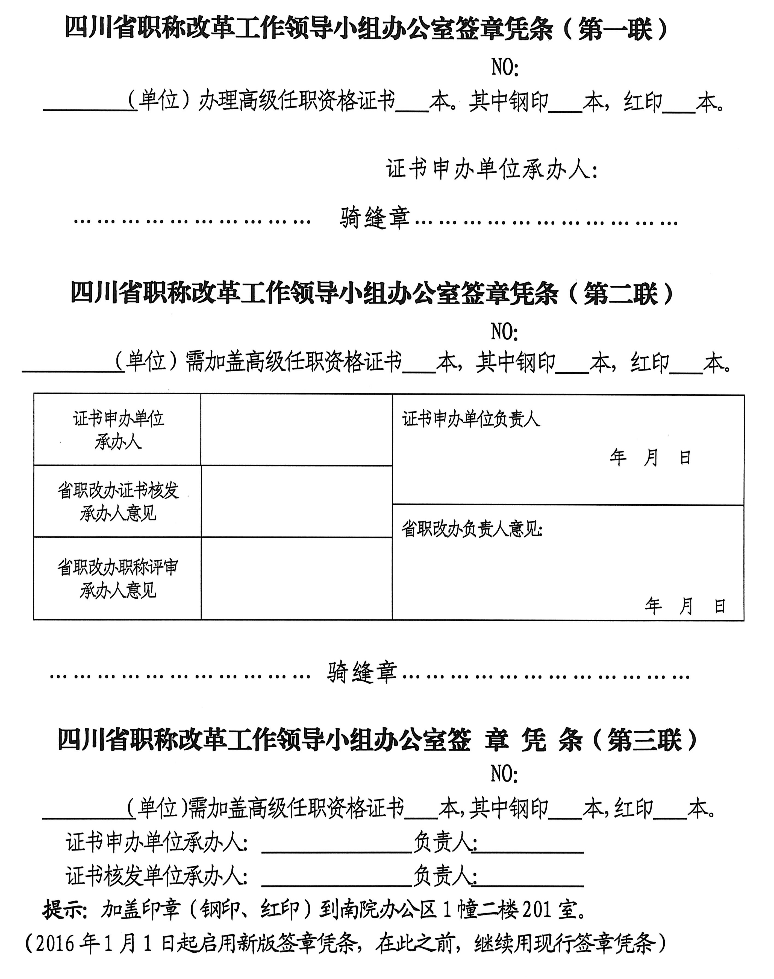

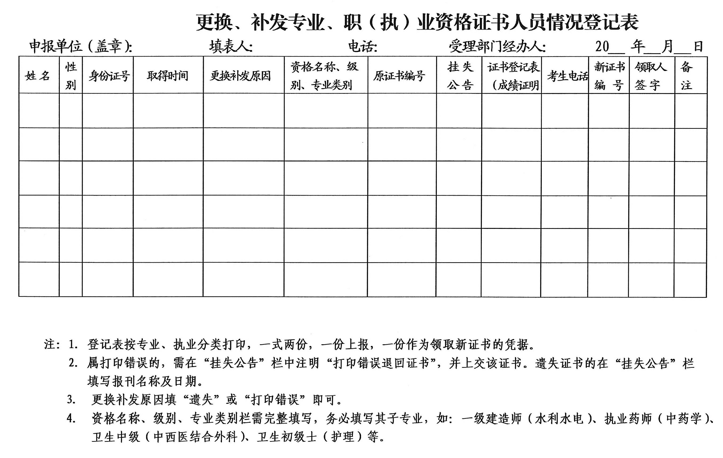
附件5
附件6
